Audyt dostępności https://mpp.pfron.org.pl/
Poniższa tabela opisuje typów błędów
Typ błędu | Skrót
Redakcyjny (Błąd redakcyjny) | R
Techniczny (Błąd implementacyjny) | T
Projekt (Błędnie zaprojektowany element lub błędnie zaimplementowany) | P
Strony podlegające audytowi:
- https://mpp.pfron.org.pl/home
- https://mpp.pfron.org.pl/authentication/login
- https://mpp.pfron.org.pl/dogs
  - Okno modalne dodania nowego psa
  - Zakładka: informacje o PSIE
  - Zakładka: Hodowla
  - Zakładka: Organizacja
  - Zakładka: Wizyty weterynaryjne
  - Zakładka: Szkolenie
  - Zakładka: klient
  - Zakładka: wizyty serwisowe
  - Zakładka: Potrzeby I problem
  - Zakładka: Koszty
- https://mpp.pfron.org.pl/organizations
- https://mpp.pfron.org.pl/home/page-map

Tabela podsumowująca raport dostępności
Poniższa tabela jest podsumowanie wyniku audytu dostępności WCAG 2.0/WCAG 2.1 oraz wytycznych KRI, która określają stan dostępności serwisu https://mpp.pfron.org.pl/home / https://pfron-test.evertop.pl/home.
Serwis zawiera kilka błędów związanych z dostępnością, które w pewnym stopniu utrudniają korzystanie z serwisu. Elementy oznaczone jako „nie dotyczy” nie kwalifikowały się do testów manualnych.
Kryterium sukcesu | Poziom | Wynik testów manualnych | Samoocena
1.1.1 - Treść nietekstowa | A | Niespełnione | Spełnione
1.2.1 - Tylko audio oraz tylko wideo (nagranie) | A | Nie dotyczy | Nie dotyczy
1.2.2 - Napisy rozszerzone (nagranie) | A | Nie dotyczy | Nie dotyczy
1.2.3 - Audiodeskrypcja lub alternatywa dla mediów (nagranie) | A | Nie dotyczy | Nie dotyczy
1.2.4 Napisy rozszerzone (na żywo) | AA | Nie dotyczy | Nie dotyczy
1.2.5 - Audiodeskrypcja (nagranie) | AA | Nie dotyczy | Nie dotyczy
1.3.1 - Informacje i relacje | A | Niespełnione | Spełnione
1.3.2 - Zrozumiała kolejność | A | Spełnione | Spełnione
1.3.3 - Właściwości zmysłowe | A | Nie dotyczy | Nie dotyczy
1.3.4 - Orientacja - wyświetlanie treści w układzie poziomym, jak i pionowym | AA | Niespełnione | Niespełnione
1.3.5 - Określenie prawidłowej wartości | AA | Niespełnione | Spełnione
1.4.1 - Użycie koloru | A | Niespełnione | Spełnione
1.4.2 - Kontrola odtwarzania dźwięku | A | Nie dotyczy | Nie dotyczy
1.4.3 - Kontrast (minimalny) | AA | Niespełnione | Niespełnione
1.4.4 - Zmiana rozmiaru tekstu | AA | Niespełnione | Niespełnione
1.4.5 - Tekst w postaci grafiki | AA | Niespełnione | Spełnione
1.4.10 – Przewijanie ekranu | AA | Niespełnione | Spełnione
1.4.11 - Kontrast dla treści niebędących tekstem | AA | Niespełnione | Spełnione
1.4.12 - Odstępy w tekście | AA | Spełnione | Spełnione
1.4.13 - Treści spod kursora lub fokusu | AA | Spełnione | Spełnione
2.1.1 - Klawiatura | A | Niespełnione | Spełnione
2.1.2 - Brak pułapki na klawiaturę | A | Spełnione | Spełnione
2.1.4 - Jednoliterowe skróty klawiszowe | A | Nie dotyczy | Nie dotyczy
2.2.1 - Możliwość dostosowania czasu | A | Niespełnione | Niespełnione
2.2.2 - Wstrzymywanie (pauza), zatrzymywanie, ukrywanie | A | Nie dotyczy | Nie dotyczy
2.3.1 - Trzy błyski lub wartości poniżej progu | A | Spełnione | Spełnione
2.4.1 - Możliwość pominięcia bloków | A | Niespełnione | Spełnione
2.4.2 - Tytuły stron | A | Spełnione | Spełnione
2.4.3 - Kolejność fokusu | A | Niespełnione | Spełnione
2.4.4 – Cel Linku (w kontekście) | A | Niespełnione | Niespełnione
2.4.5 - Wiele sposobów na zlokalizowanie strony | AA | Spełnione | Spełnione
2.4.6 - Nagłówki i etykiety | AA | Niespełnione | Spełnione
2.4.7 - Widoczny fokus | AA | Niespełnione | Niespełnione
2.5.1 - Gesty punktowe | A | Nie dotyczy | Nie dotyczy
2.5.2 - Anulowanie kliknięcia | A | Nie dotyczy | Nie dotyczy
2.5.3 - Etykieta w nazwie | A | Nie dotyczy | Nie dotyczy
2.5.4 - Aktywowanie ruchem | A | Nie dotyczy | Nie dotyczy
3.1.1 - Język strony | A | Spełnione | Spełnione
3.1.2 - Język części | AA | Spełnione | Spełnione
3.2.1 - Po oznaczeniu fokusem | A | Spełnione | Spełnione
3.2.2 - Podczas wprowadzania danych | A | Spełnione | Spełnione
3.2.3 - Konsekwentna nawigacja | AA | Spełnione | Spełnione
3.2.4 - Konsekwentna identyfikacja | AA | Spełnione | Spełnione
3.3.1 - Identyfikacja błędu | A | Niespełnione | Spełnione
3.3.2 - Etykiety lub instrukcje | A | Niespełnione | Spełnione
3.3.3 - Sugestie korekty błędów | AA | Niespełnione | Spełnione
3.3.4 - Zapobieganie błędom (kontekst prawny, finansowy, związany z podawaniem danych) | AA | Spełnione | Spełnione
4.1.1 - Parsowanie | A | Niespełnione | Spełnione
4.1.2 - Nazwa, rola, wartość | A | Niespełnione | Spełnione
4.1.3 - Komunikaty o stanie | AA | Niespełnione | Spełnione

Wyniki audytu dostępności

Zasada nr 1: Postrzegalność — informacje oraz komponenty interfejsu użytkownika muszą być przedstawione użytkownikom w sposób dostępny dla ich zmysłów.

Wytyczna 1.1 Alternatywa w postaci tekstu: Dla każdej treści nietekstowej należy dostarczyć alternatywną treść w formie tekstu, która może być zamieniona przez użytkownika w inne formy (np. powiększony druk, Braille, mowa syntetyczna, symbole lub język uproszczony).

1.1.1 Treść nietekstowa: Wszelkie treści nietekstowe przedstawione użytkownikowi posiadają swoją tekstową alternatywę, która pełni tę samą funkcję, za wyjątkiem sytuacji opisanych poniżej (Poziom A)
Wynik audyt: Niespełnione
Strona | Opis Problemu | Rozwiązanie | Typ | Samoocena
https://mpp.pfron.org.pl/home | Podwójnie opisanie nawigacji karuzeli.  <li class="indicator-item active" tabindex="0" aria-label="Artykuł: Praca psa przewodnika" title="Artykuł: Praca psa przewodnika"></li>  Błąd istotny | Elementy nawigacji powinny być funkcjonalnymi elementami (np. button), które umożliwią poprawna komunikacje dla czytników ekranu.  https://www.w3.org/WAI/tutorials/carousels/working-example/ | T | Spełnione
https://mpp.pfron.org.pl/dogs/edit/2e3c55b2-2c7a-493f-ff20-08d9c9378263 | Zdjęcie psa  Ma tytuł „zdjęcie psa przewodnika o imieniu ”  Imię psa nie jest wymagana, co powoduję, że opis alternatywny nie opisuje charakteru zdjęcia.  Błąd marginalny | Dodanie możliwości definiowanie opis zdjęcia psa lub dodanie wymagalności dla pola Nazwa i przydomek/imię rodowe | P, T | Spełnione
Przycisk zamknięcia menu | Przycisk zamknięcia jest opisany trzykrotnie:  - Zamknij (title)  - Zamknij (aria-label)  - Clear (tekst)  <a aria-label="Zamknij" class="sidenav-close" tabindex="0" title="Zamknij"><i class="material-icons right">clear</i></a>  Błąd marginalny | Zastosować jedna z wybranych metod np. Aria-label. | T,P | Spełnione

Wytyczna 1.2 Multimedia. Zapewnij rozwiązania alternatywne dla mediów opartych na czasie.

1.2.1 Tylko audio oraz tylko wideo (nagranie): Zapewniona jest alternatywa przedstawiająca tę samą treść.
Wynik audyt: Nie dotyczy

1.2.2 Napisy rozszerzone (nagranie): Napisy rozszerzone dołączone są do wszystkich nagrań audio w multimediach zsynchronizowanych (dźwięk i obraz), za wyjątkiem sytuacji, kiedy są one alternatywami dla tekstu i w taki sposób są oznaczone.
Wynik audyt: Nie dotyczy

1.2.3 Audiodeskrypcja lub alternatywa dla mediów (nagranie): Zapewnia się alternatywę dla mediów zmiennych w czasie lub audiodeskrypcję dla nagrań wideo w multimediach zsynchronizowanych (dźwięk i obraz), za wyjątkiem sytuacji, kiedy są one alternatywami dla tekstu i w taki sposób są oznaczone.
Wynik audyt: Nie dotyczy

1.2.5 Audiodeskrypcja (nagranie): Zapewniona jest audiodeskrypcja dla wszystkich nagrań wideo w multimediach zsynchronizowanych (dźwięk i obraz). (Poziom AA)
Wynik audyt: Nie dotyczy

Wytyczna 1.3 Możliwość adaptacji: Należy tworzyć treści, które mogą być prezentowane na różne sposoby (np. uproszczony układ wizualny), bez utraty informacji czy struktury.

1.3.1 Informacje i relacje: Informacje, struktura oraz relacje pomiędzy treściami przedstawiane w treści mogą być odczytane przez program komputerowy lub są dostępne w postaci tekstu. (Poziom A).
Wynik audyt: Niespełnione
Strona | Opis Problemu | Rozwiązanie | Typ | Samoocena
https://mpp.pfron.org.pl/home | Nagłówki  Niepoprawna hierachia nagłówków; dynamicznie zmieniający się nagłówek h3  H1 System monitoringu psów przewodników  H2 Strona główna  H3 Praca psa przewodnika (nagłówek zmienny)  Błąd istotny | Nagłówki pełnią bardzo ważną rolę informacyjną i nawigacyjną dla osób niewidomych. Użytkownicy widzący skanują stronę wzrokiem i od razu mogą zidentyfikować główne sekcje strony internetowej. Osoby niewidome natomiast muszą poświęcić dużo więcej czasu, aby program czytający przekazał w formie głosu informacje zawarte w serwisie. Dzięki skrótom klawiaturowym dostępnym w programie czytającym niewidomi mogą szybko poruszać się m.in. po nagłówkach, dzięki czemu mogą błyskawicznie przechodzić do głównych sekcji i informacji bez konieczności żmudnego odsłuchiwania treści linia za linią. Najistotniejszą rzeczą jest, aby konsekwentnie stosować nagłówki.  Struktura nagłówków powinna dokładnie opisywać główne sekcje informacyjne, ponieważ dla użytkowników korzystających z programów czytających jest to jeden z najbardziej pożądanych elementów usprawniających nawigację po stronie internetowej.  Nagłówek H3 powinien być statyczny a nie dynamiczny ( przy zmianie elementu karuzeli h3 zmienia się)  h1 powinien być zdefiniowany jako pierwszy element regionu main;  Propozycja:  H1 System monitoringu psów przewodników (ukryty)  H2 Strona główna | T | Spełnione
Okna modalne | Przy otwarciu np. okna modalnego (zapisz zmiany) pojawi się dodatkowych nałówek poziomu h5  H1 – System do monitoring psów przewodników  H2 – Podstawowe dane psa  H5 – Zapisz zmiany  Błąd istotny | j.w. |  | Spełnione
https://mpp.pfron.org.pl/Identity/Account/Login | Formularz logowania:  - nie posiada poprawnie powiązanej programistycznie etykiety dla pola adresu e-mail oraz hasła  - brak zdefiniowanego fieldset z legenda (opisującego cel formularza)  <div class="input-group">  <div class="input-group-prepend">  <span class="input-group-text"><i class="fa fa-user"></i></span>  </div>  <label for="Input.Email" class="sr-only">Login<span class="required"></span><span class="sr-only"> pole wymagane</span></label>  <input placeholder="Login" class="form-control valid" required="" aria-required="true" type="text" data-val="true" data-val-required="Pole login jest wymagane." id="Input_Email" name="Input.Email" value="" aria-describedby="Input_Email-error" aria-invalid="false">  </div>  Błąd istotny | Do wszystkich pól należy poprawnie powiązać etykiety pól programistycznie wg schematów:  https://www.w3.org/WAI/tutorials/forms/labels/  Dodanie <legened> & <fieldset>.  Etykiety należy pokazać lub jeśli muszą być ukryte w CSS zastosować znaną z Bootstrapa klasę sr-only. | T | Spełnione
https://mpp.pfron.org.pl/dogs | Tabela nie posiada tytułów (znacznika <caption>).  Błąd istotny. | Należy dodać do tabeli tytuł <caption>, dzięki temu po wejściu w tabele czytniki ekranu od razu informują co w tabeli się znajduje. | T | Spełnione
Cały serwis | Tabele posiadają puste wartości lub spacje, które nie są anonsowane przez czytnik ekranu.  Przykład:  Błąd istotny. | Wprowadzić sematyczny element oznaczający pustą tabele np. „-„ lub „brak wartości” | T | Spełnione
Cały serwis | Formularze nie posiadają zdefiniowanego fieldset z legenda (opisujące cel formularza). Dotyczy wszystkich formularzy w serwisie  Błąd istotny. | Dodanie <legened> & <fieldset> dla formularzy. |  | Spełnione

1.3.4 Orientacja (2.1) Zawartość powinna wyświetlać się i działać tak samo w każdej orientacji ekranu (pionowej/poziomej).
Wynik audyt: Niespełnione
Strona | Opis Problemu | Rozwiązanie | Typ | Samoocena
Cały serwis | Wersja mobilna  - pola formularzy nie są czytelna na urządzeniach mobilnych  - brak wyświetlania pełnych nazw kolumn  (poniżej zrzuty ekranu)  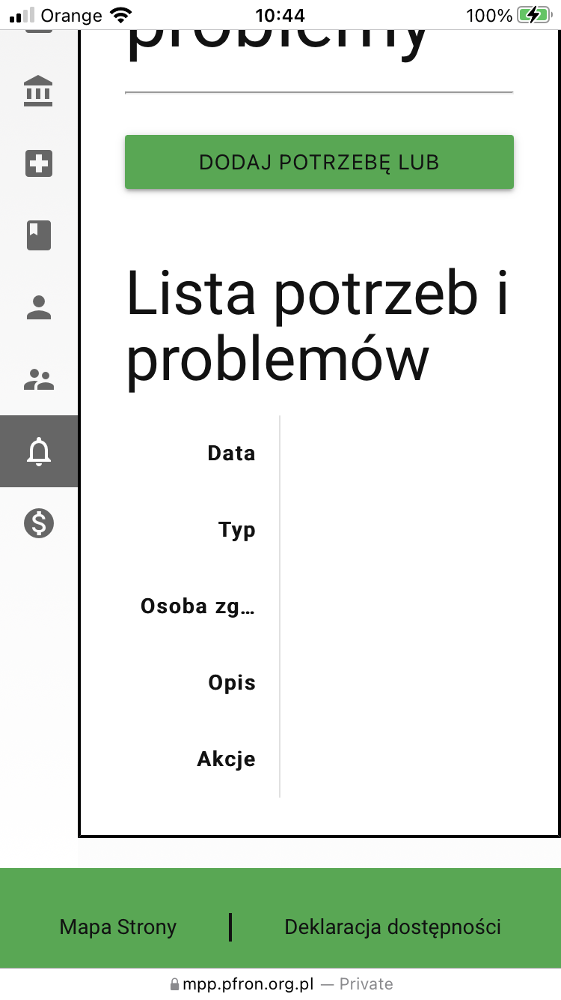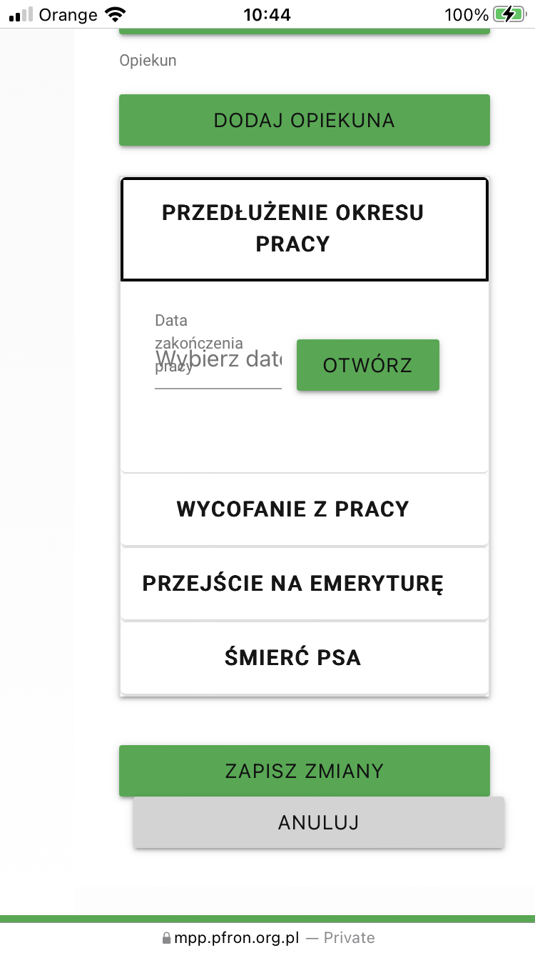 | Należy zapewnić możliwość zmiany orientacji ekranu bez utraty treści i funkcjonalności. Treść powinna się dopasowywać do szerokości ekranu. | T, P | Niespełnione

1.3.5 Identyfikacja celu wprowadzanych danych (2.1) Jeśli jest to możliwe, elementy wejściowe (np. elementy formularzy) powinny być oznaczone tak, by ich przeznaczenie było możliwe do określenia dla programu komputerowego (np. czytnika ekranu).
Wynik audyt: Niespełnione
Strona | Opis Problemu | Rozwiązanie | Typ | Samoocena
Cały serwis | Pole formularzy nie zawiera atrybutów autocomplete, tam gdzie jest to wymagane  Błąd marginalny | Należy dodać atrybuty autocomplete np. dla popularnych pól (nr telefonu, imię, itd.)  https://www.w3.org/WAI/WCAG21/Techniques/html/H98  https://www.w3.org/TR/html52/sec-forms.html#autofilling-form-controls-the-autocomplete-attribute | T, P | Spełnione

Wytyczna 1.4 Możliwość rozróżniania: Ułatwiaj oglądanie i słuchanie treści oraz oddzielanie informacji od tła.

1.4.1 Użycie koloru: Kolor nie jest jedynym wizualnym środkiem przekazywania informacji, wskazywania czynności, skłaniania do reakcji lub rozróżniania elementu wizualnego. (Poziom A)
Wynik audyt: Niespełnione
Strona | Opis Problemu | Rozwiązanie | Typ | Samoocena
Cały serwis | W wersji kontrastowej w całym systemie, brak możliwości rozróżnienia linków od tekstu (np. Dane organizacji w okruszkach)  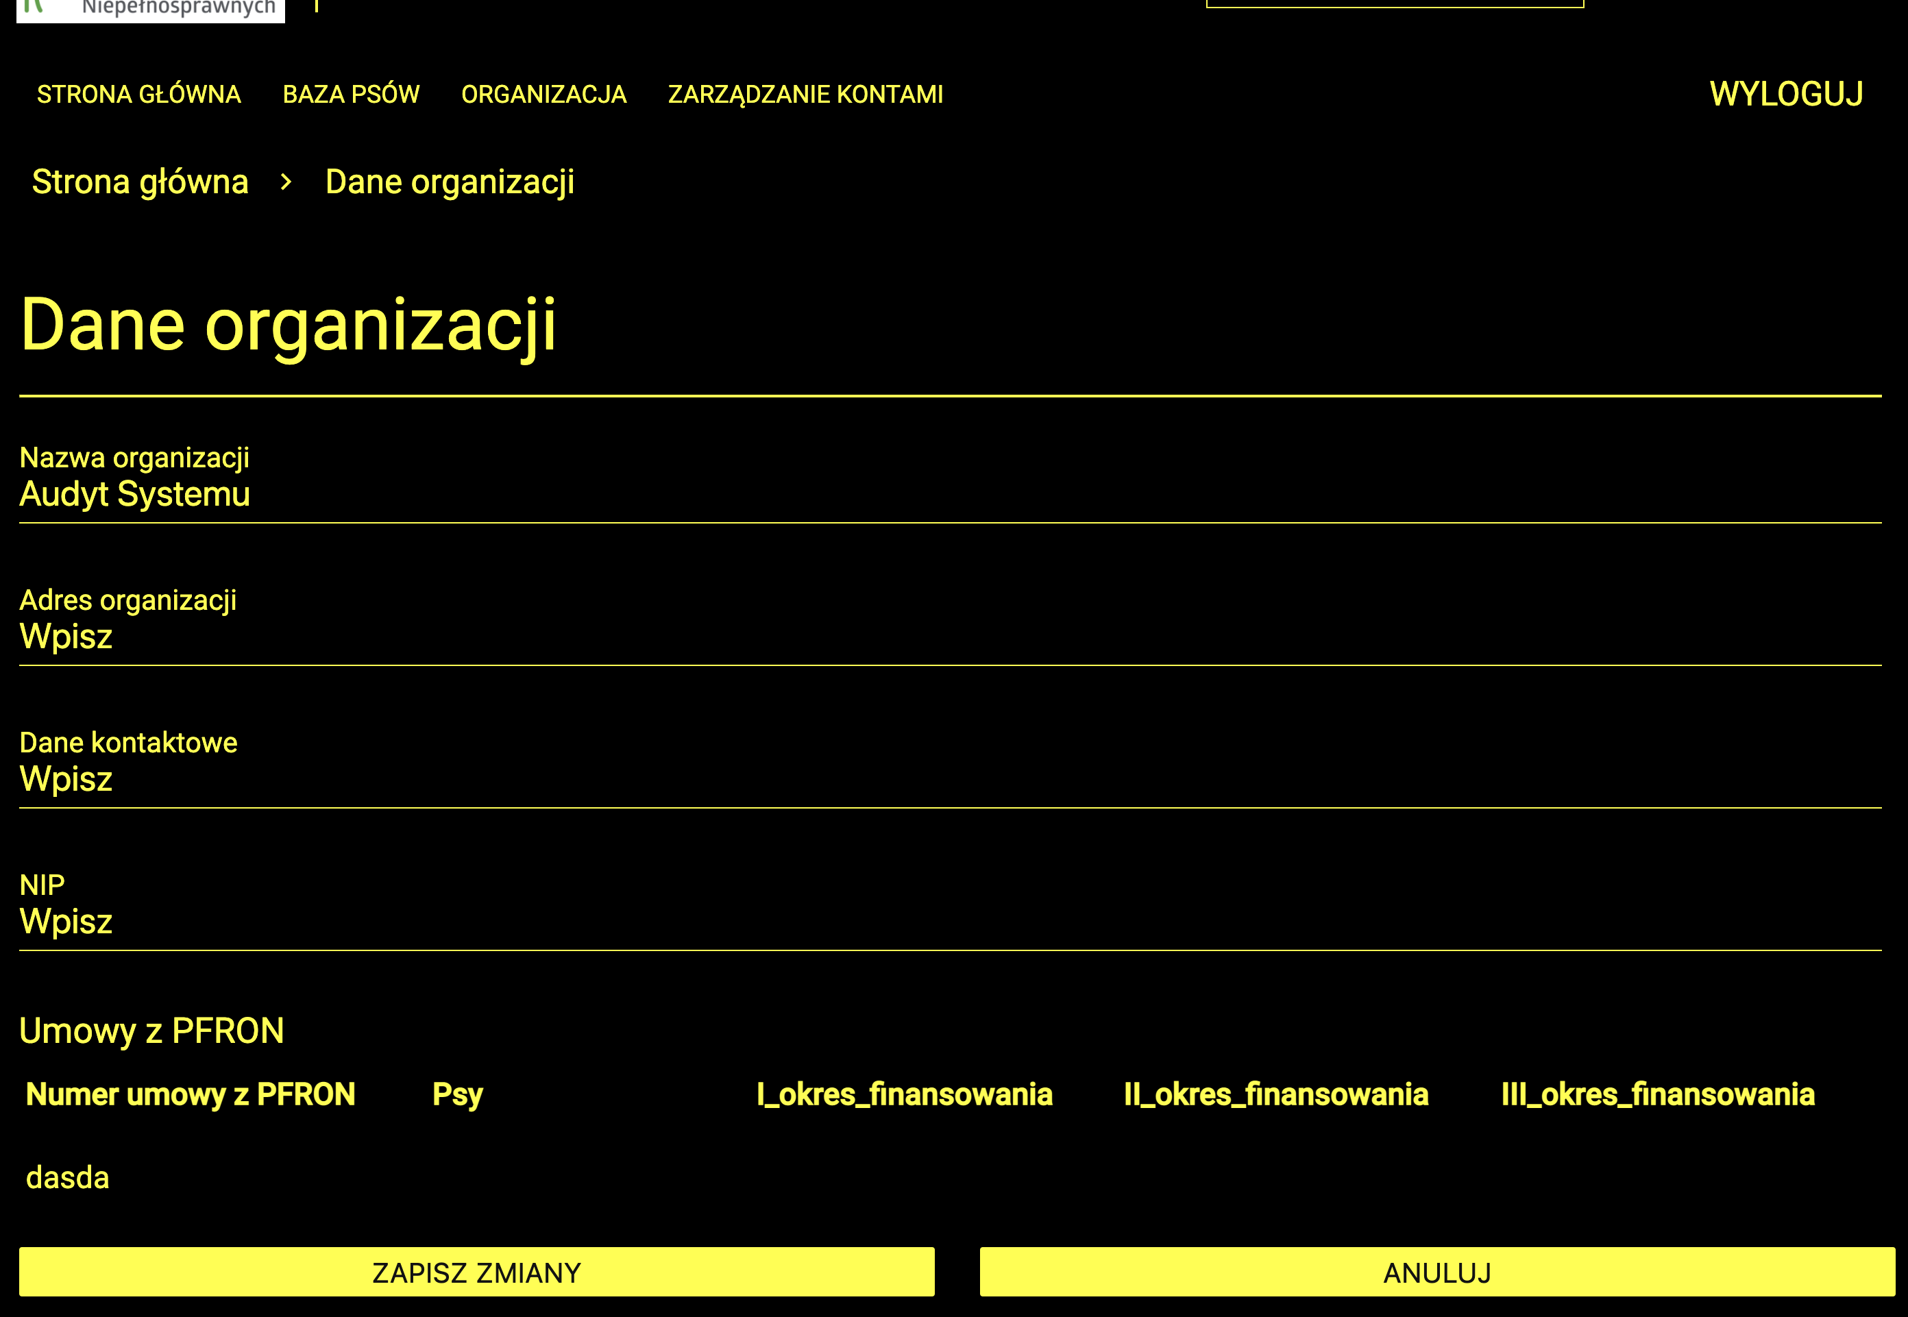 | Kolor nie powinien być jedynym wizualnym środkiem dla różnych elementów (tekstowych i klikanych), dlatego rekomendowane jest odróżnienie wizualne tych elementów, np. podkreślenie dla linków w wersji kontrastowej. | T, P | Spełnione

1.4.3 Kontrast (minimalny): Wizualne przedstawienie tekstu, lub obrazu tekstu posiada kontrast wynoszący przynajmniej 4,5:1, poza następującymi wyjątkami: (Poziom AA)
- Duży tekst: Duży tekst oraz grafiki takiego tekstu posiadają kontrast przynajmniej 3:1.
- Przypadkowość: Nie stosuje się wymogów minimalnego kontrastu dla tekstów lub obrazu tekstu, będących elementem nieużywanych części interfejsu użytkownika, mających cel czysto dekoracyjny, nie są widoczne lub też są częścią obrazu zawierającego inne istotne treści wizualne.
- Logo: Nie wymaga się minimalnego kontrastu dla tekstu, który jest częścią logo lub nazwy własnej produktu (marki).
Badanie dotyczyło weryfikacji kontrastu treści do tła.
Wynik audyt: Niespełnione
Strona | Opis Problemu | Rozwiązanie | Typ | Samoocena
https://mpp.pfron.org.pl/home | Istnieją elementy, które nie spełniają minimalnego współczynnika kontrastu na wersji kontrastowej serwisu:  - niebieski tekst na szarym tle („obejrzyj na youtube)  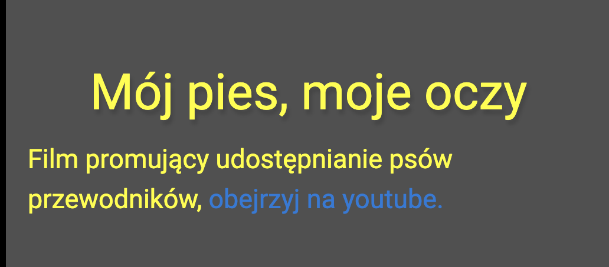  Błąd istotny | Zmiana tła lub/i koloru fontu. | T, P | Niespełnione  Nadal występują błędy kontrastu w serwisie

1.4.4 Zmiana rozmiaru tekstu: Oprócz napisów rozszerzonych oraz tekstu w postaci grafiki, rozmiar tekstu może zostać powiększony do 200% bez użycia technologii wspomagających oraz bez utraty treści lub funkcjonalności. (Poziom AA)
Wynik audyt: Niespełnione
Strona | Opis Problemu | Rozwiązanie | Typ | Samoocena
Cały serwis; | Przy zwiększeniu do 200%  - brak możliwości odczytania wszystkich danych dla tabel. (brak responsywności)  - przycisk przy zmianie zakładek (okno modalne, są niewidoczne)  - elementy tekstowe najeżdżają na siebie.  Błąd istotny.  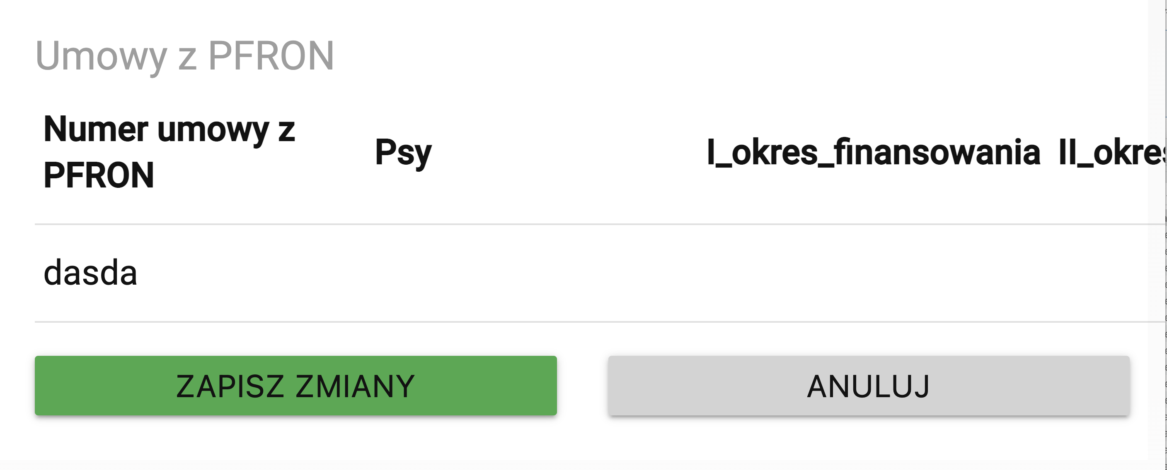  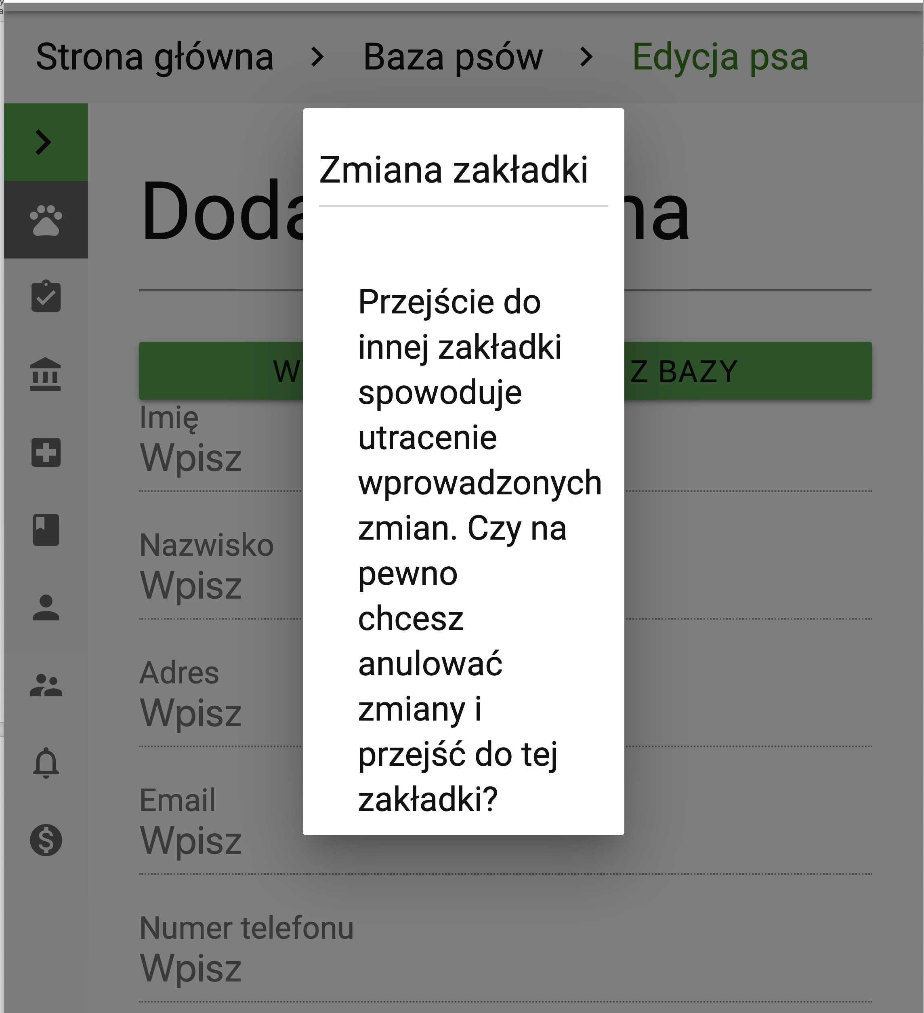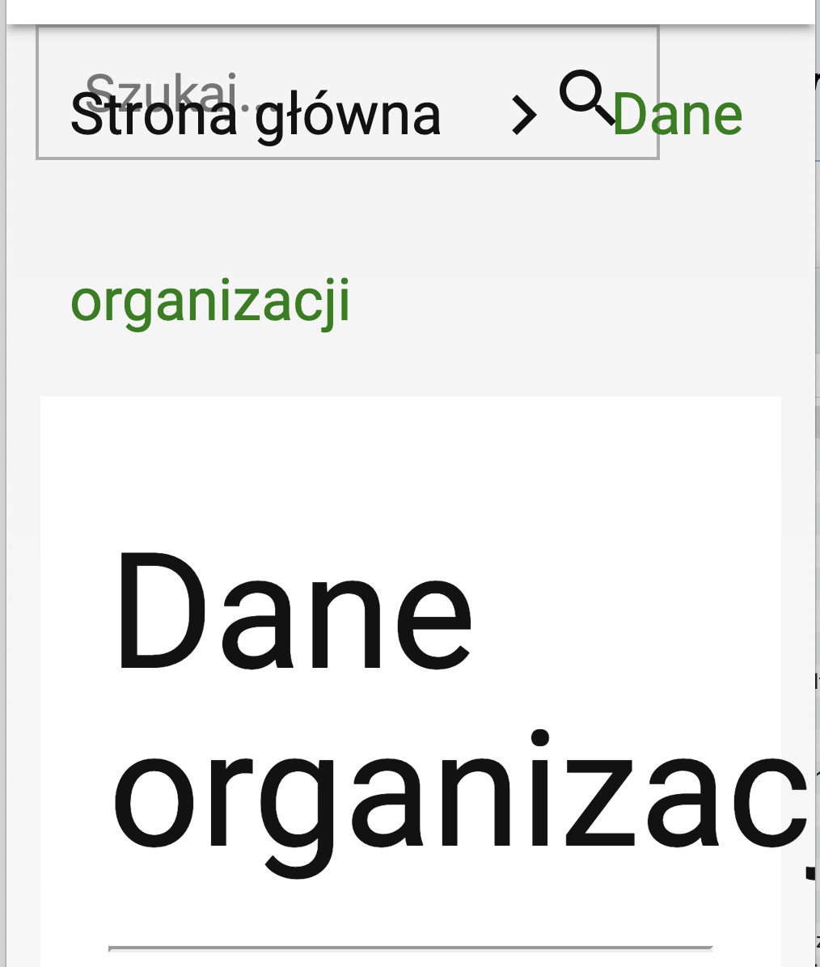 | Tabele powinny być responsywne i wszystkie kolumny powinny być widoczne przy powiększeniu lub zmniejszeniu ekranu roboczego serwisu.  Serwis powinien być responsywny, umożlwiający wyświetlanie wszystkich treści na urządzeniach mobilnych i tabletach  Tekst nie powinien wyjeżdżać poza obszar roboczy | T, P | Niespełnione

1.4.5 Tekst w postaci grafiki: Jeśli zastosowane technologie pozwalają na wizualną prezentację, tekst służy do przekazywania informacji, a nie obrazów tekstu, z wyjątkiem następujących:
- Możliwość dostosowania: Obraz tekstu można wizualnie dostosować do wymagań użytkownika;
- Kluczowy: Dla przekazywanych informacji niezbędna jest szczególna prezentacja tekstu.
Wynik audyt: Niespełnione
Patrz 1.1.1

1.4.10 Przewijanie ekranu (2.1) Zawartość na ekranie powinna być wyświetlana tak, by nie było konieczne przewijanie ekranu w poziomie.
Wynik audyt: Niespełnione
Strona | Opis Problemu | Rozwiązanie | Typ | Samoocena
Cały serwis; | Tabele wymagają przewijanie ekranu w poziomie  Błąd istotny.  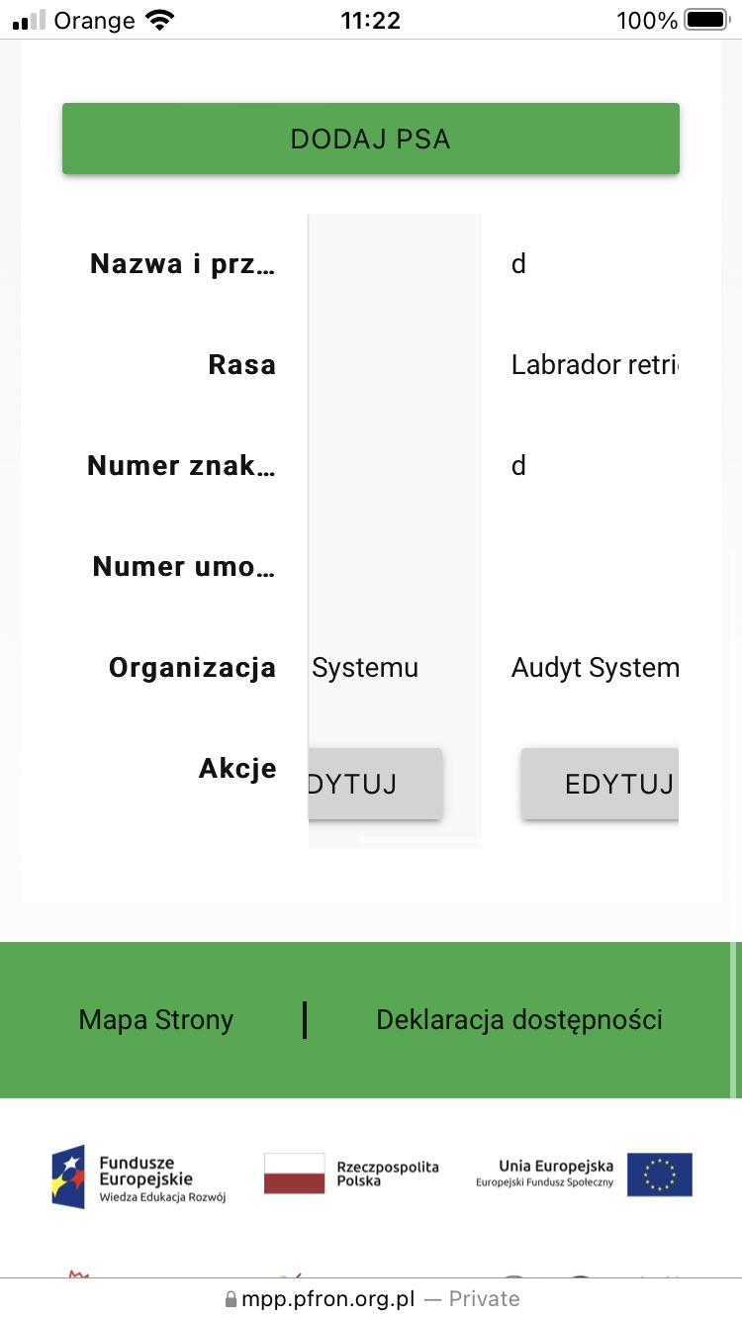 | Serwis powinien być responsywny, umożlwiający wyświetlanie wszystkich treści na urządzeniach mobilnych i tabletach bez konieczności przewijanie ekranu w poziomie | T, P | Spełnione

1.4.11 Kontrast dla treści niebędących tekstem
Wynik audyt: Niespełnione

1.4.12 Odstępy w tekście: W treści zaimplementowanej przy użyciu języków znaczników, które obsługują następujące właściwości stylu tekstu, nie następuje utrata treści ani funkcjonalności po ustawieniu wszystkich poniższych wartości i zmianie żadnej innej właściwości stylu (AA):
- Wysokość linii (odstępy między wierszami) co najmniej 1,5 razy większa od rozmiaru czcionki;
- Odstępy między akapitami do co najmniej 2-krotnego rozmiaru czcionki;
- Odstępy między literami (śledzenie) co najmniej 0,12 razy większe niż rozmiar czcionki;
- Odstępy między wyrazami co najmniej 0,16 razy większe niż rozmiar czcionki.
Wynik audyt: Spełnione

Zasada nr 2: Funkcjonalność — komponenty interfejsu użytkownika oraz nawigacja muszą być możliwe do użycia.

Wytyczna 2.1 Dostępność z klawiatury: Zapewnij dostępność wszystkich funkcjonalności za pomocą klawiatury.

2.1.1 Klawiatura: Cała treść oraz wszystkie zawarte w niej funkcjonalności dostępne są z interfejsu klawiatury, bez wymogu określonego czasu użycia poszczególnych klawiszy, poza tymi przypadkami, kiedy dana funkcja wymaga wprowadzenia informacji przez użytkownika w oparciu o ścieżkę ruchów, a nie w oparciu o punkty końcowe wejścia.
Wynik audyt: Niespełnione
Strona | Opis Problemu | Rozwiązanie | Typ | Samoocena
https://mpp.pfron.org.pl/home | Zdjęcie, nagłówek, tekst są dostępne z klawiatury, pomimo że nie wykonują żadnej akcji. Elementy zawierają tabindex=”0”. czyli atrybut, który sztucznie wymusza obsługę klawiatury, przykład:  <img class="responsive-img" id="newsImage" tabindex="0" src="https://mpp.pfron.org.pl/api/files/news/7f9380d5-2c98-4855-5db4-08d9b8e9fa34" alt="Zdjęcie do artykułu o tytule Praca psa przewodnika">  Błąd istotny | Elementy serwisu, które nie wykonują żadnej akcji nie powinny być dostępne z klawiatury jako elementy interaktywne. | T | Spełnione
https://mpp.pfron.org.pl/dogs i wszystkie zakładki | Wiersze w tabeli są dostępne z klawiatury, pomimo że nie wykonują żadnej akcji. Element zawiera tabindex=”0”. Czyli element, który sztucznie wymusza obsługę klawiatury  Błąd istotny | Elementy serwisu, które nie wykonują żadnej akcji nie powinny być dostępne z klawiatury jako elementy interaktywne. | T | Spełnione
https://mpp.pfron.org.pl/dogs/edit/cb6ec35b-5f4b-4f46-8efe-08d9df8c8b0a | Sekcja Zdjęcia ma dwa raz widoczny fokus, z czego pierwszy nie wykonuje żadnej operacji. Element zawiera tabindex=”0”, czyli atrybut, który sztucznie wymusza obsługę klawiatury  przykład:  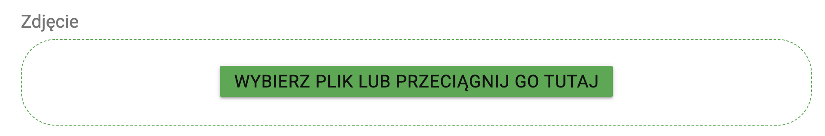  Błąd istotny | Elementy serwisu, które nie wykonują żadnej akcji nie powinny być dostępne z klawiatury jako elementy interaktywne. | T | Spełnione
https://mpp.pfron.org.pl/dogs/edit/cb6ec35b-5f4b-4f46-8efe-08d9df8c8b0a | Brak możliwości wyboru dnia za pomocą klawiatury.  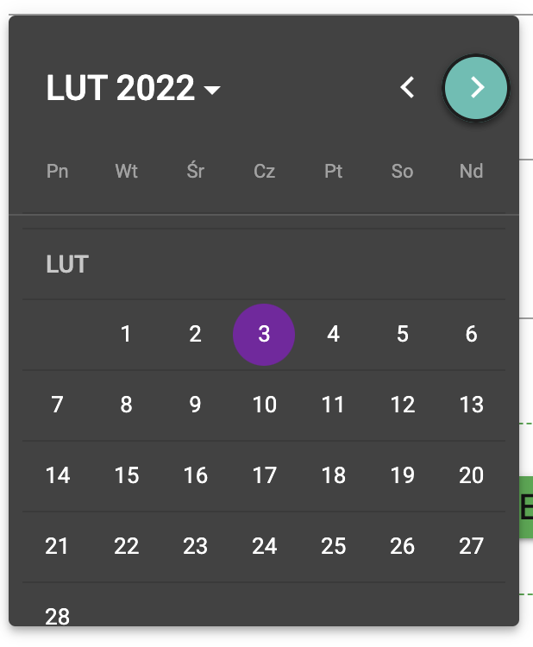  Błąd istotny | Każdy element serwisu, każda jego funkcjonalność powinna być dostępna przy użyciu klawiatury. Spełnienie tych wymagań będzie szczególnie ważne dla użytkowników niewidomych i/lub korzystających tylko z klawiatury np. użytkowników z zaburzeniami koordynacji ruchowej i niewydolności mięśniowej górnych partii ciała. Należy zadbać przede wszystkim o to, aby każdy element aktywny był przedstawiony za pomocą jego semantycznego odpowiednika HTML: dla linków będzie to znacznik <a>, który powinien zawierać atrybut href, dla pól formularzy będą to znaczniki np. <input>, <select>, <button>, itp. Szczególną uwagę należy zwrócić na wykonywanie zdarzeń typu: onclick, onmouseover, itp. zwłaszcza, jeśli zachodzą one na elementach nieaktywnych. Wówczas nie będzie możliwe wykonania zadania bez użycia myszki.  https://www.w3.org/TR/WCAG20-TECHS/G202.html | T | Spełnione
https://mpp.pfron.org.pl/dogs | Brak możliwości przechodzenie strzałkami po panelu z lewej strony i przejścia do treści. Niepoprawna implementacja tablist.  Błąd istotny | Poprawne działanie  Możliwość poruszania się strzałkami i tab (przeskok do treści)  https://developer.mozilla.org/en-US/docs/Web/Accessibility/ARIA/Roles/tab_role | T,P | Spełnione
Cały serwis | Brak widocznego fokusu dla elementów interaktywny (przycisk) w wersji kontrastowej.  Błąd istotny | Fokus w wersji kontrastowej powinien być widoczny. | T,P | Spełnione
https://pfron-test.evertop.pl/dogs | Element edytuj & pogląd nie jest dostępne z klawiatury  <a tabindex="0" class="btn table-btn-action card-button btn-gray"> EDYTUJ<span class="sr-only"> Test umów</span></a> | Elementy powinny być dostepnę z klawiatury. | T,P | Spełnione

2.1.2 Brak pułapki na klawiaturę: Jeśli fokus klawiatury można przemieścić do danego komponentu strony za pomocą interfejsu klawiatury, to może on być z niego usunięty również za pomocą interfejsu klawiatury, w przypadku gdy wymagane, a jeśli wówczas jest wymagane użycie czegoś więcej niż samych strzałek, tabulatora lub innych standardowych metod wyjścia, użytkownik musi otrzymać odpowiednią podpowiedź, w jaki sposób usunąć fokus z danego komponentu.
Wynik audyt: Spełnione

Wytyczna 2.2 Wystarczająca ilość czasu: Zapewnij użytkownikom wystarczająco dużo czasu na przeczytanie i skorzystanie z treści.

2.2.1 Możliwość dostosowania czasu: Dla każdego limitu czasowego, ustawionego na odbiór treści, spełnione jest przynajmniej jedno z poniższych założeń: (Poziom A)
- Wyłączenie: Użytkownik może wyłączyć limit czasowy zanim czas upłynie; lub:
- Dostosowanie: Użytkownik może swobodnie dostosować limit czasowy (przynajmniej o wartość 10 razy większą od wartości domyślnej) zanim czas upłynie; lub
- Wydłużenie: Użytkownik jest ostrzegany przed upłynięciem limitu czasowego i ma przynajmniej 20 sekund na wydłużenie limitu za pomocą prostej czynności (np. „wciśnij klawisz spacji”) oraz może wydłużyć limit przynajmniej dziesięciokrotnie, lub:
- Wyjątek dotyczący czasu rzeczywistego: Limit czasowy jest wymaganym komponentem jakiejś czynności w czasie rzeczywistym (np. aukcji) i nie ma możliwości zmiany limitu, lub:
- Wyjątek dotyczący istoty czynności: Limit czasowy jest istotny i wydłużenie go anulowałoby lub zaburzałoby daną czynność, lub:
- Wyjątek 20 godzin: Limit czasowy przekracza 20 godzin.
Wynik audyt: Niespełnione
Strona | Opis Problemu | Rozwiązanie | Typ | Samoocena
Cały serwis | Brak możliwości wydłużenia czasu. Serwis automatycznie wylogowuje użytkownika. | Użytkownik jest ostrzegany przed upłynięciem limitu czasowego i ma przynajmniej 20 sekund na wydłużenie limitu za pomocą prostej czynności (np. „wciśnij klawisz spacji”) | T | Niespełnione

2.2.2: Wstrzymywanie (pauza), zatrzymywanie, ukrywanie: Wszystkie poniższe zasady obowiązują w przypadku informacji, która przesuwa się, porusza, migota lub automatycznie jest aktualizowana: (Poziom A)
- Poruszanie się, przesuwanie, migotanie: Każdą informację, która porusza się, przesuwa lub mruga, a takie działanie (1) włącza się automatycznie, (2) jest widoczne dłużej niż 5 sekund, (3) jest przedstawiane równolegle z inną treścią — użytkownik może wstrzymać, zatrzymać lub ukryć za pomocą dostępnego mechanizmu, chyba, że poruszanie się, przesuwanie lub migotanie jest częścią czynności gdzie takie działanie jest istotne, oraz:
- Automatyczna aktualizacja: Każdą automatycznie aktualizującą się informację, która (1) włącza się automatycznie oraz (2) jest przedstawiana równolegle z inną treścią — użytkownik może wstrzymać, zatrzymać lub kontrolować częstotliwość aktualizacji za pomocą dostępnego mechanizmu, chyba, że automatyczna aktualizacja jest częścią takiej czynności, gdzie takie działanie jest niezbędne
Wynik audyt: Spełnione

Wytyczna 2.4 Możliwość nawigacji: Dostarczenie narzędzi ułatwiających użytkownikowi nawigowanie, znajdowanie treści i ustalanie, gdzie się w danym momencie znajduje.

2.4.1 Możliwość pominięcia bloków: Dostępny jest mechanizm, który umożliwia pominięcie bloków treści powtarzanych na wielu stronach internetowych.
Wynik audyt: Niespełnione
Strona | Opis Problemu | Rozwiązanie | Typ | Samoocena
Cały serwis | Elementy pominięcia bloków nie jest spójny wizualnie. (przy powiększeniu fontu).  Element przejdź do wyszukiwarki nie działa; Brak zakotwiczenia elementu w wyszukiwarce.  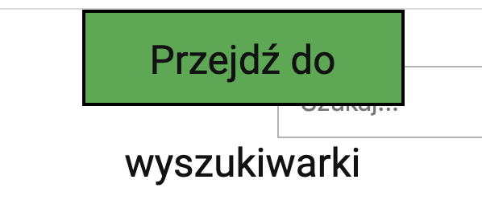  Błąd istotny | Należy zadbać o spójny element pominięcia bloków oraz poprawnie zakotwiczyć element Przejdź do wyszukiwarki | T,P | Spełnione

2.4.2 Tytuły stron: Strony internetowe posiadają tytuły, które opisują ich cel lub przedstawiają ich temat.
Wynik audyt: Spełnione

2.4.3 Kolejność fokusu: Jeśli strona internetowa może być nawigowana sekwencyjnie, a kolejność nawigacji wpływa na zrozumienie lub funkcjonalność strony, komponenty przyjmujące fokus zachowują kolejność, dzięki której zachowany jest sens i funkcjonalność treści. (Poziom A)
Wynik audyt: Niespełnione

Strona | Opis Problemu | Rozwiązanie | Typ | Samoocena
Cały serwis  Okno modalne | Możliwość wyjść z okna modalnego i możliwość przechodzenia po elementach, które wyświetlają się pod oknem modalnym.  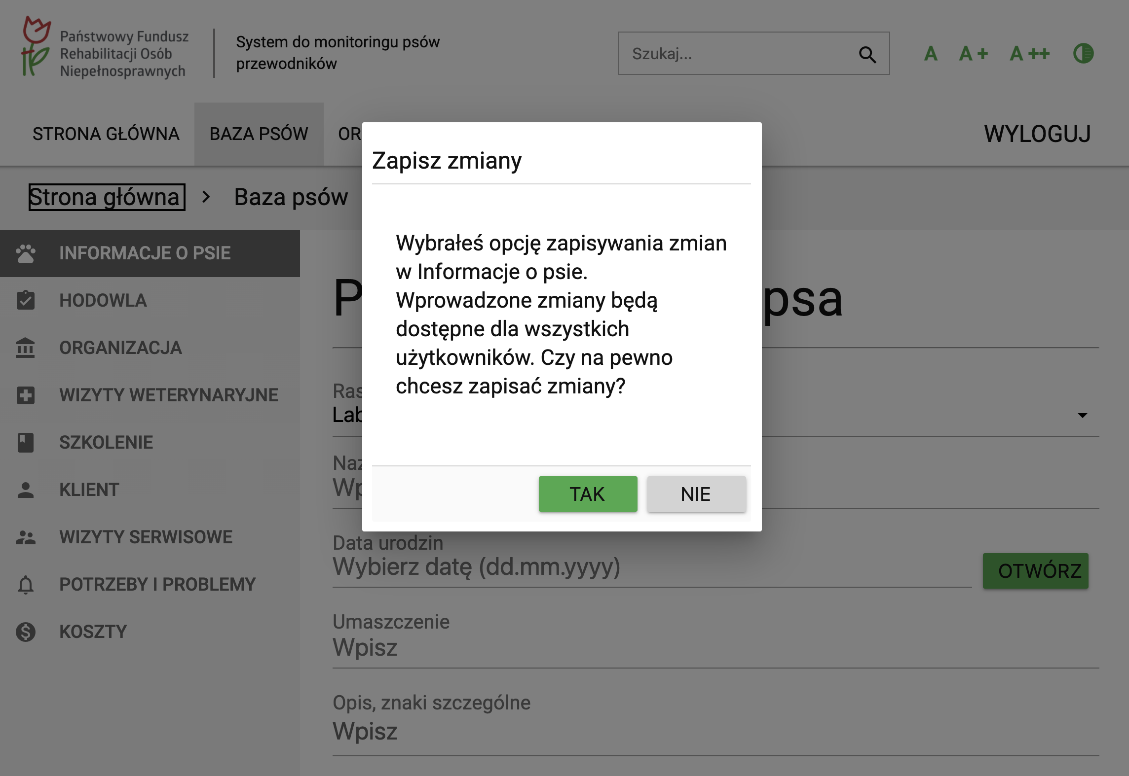  błąd istotny. | Fokus powinien być widoczny, tylko na elemencie aktywnym. Nie powinno być możliwości wyjścia z okna modalnego. | T | Spełnione

2.4.4 Cel linku (w kontekście): Cel każdego linku może wynikać z samej treści linku, lub też z treści linku powiązanej z programistycznie określonym kontekstem, poza tymi przypadkami, kiedy cel łącza i tak byłby niejasny dla użytkowników. (Poziom A)
Wynik audyt: Niespełnione
Strona | Opis Problemu | Rozwiązanie | Typ | Samoocena
https://mpp.pfron.org.pl/dogs | Po zamknięciu okna modalnego Dodaj psa, fokus nie jest widoczny na przycisk, z którego został aktywowany, czyli na przycisku dodaj psa,  Błąd istotny | Fokus powinien zostać na elemencie startowym okna modalnego Dodaj Psa | T | Spełnione
Okno modalne Dodaj Psa | <button class="btn delete-btn btn-red"> USUŃ </button>  brak kontekstu dla przycisków Usuń.  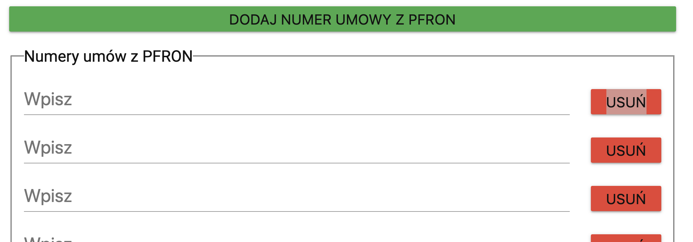 | Treść linków i przycisków powinna być z sensem i jednoznacznie informować użytkownika, dokąd go zaprowadzi lub jaką akcję wykona.  Część treści, która nie musi być widoczna dla użytkowników widzących można ukryć w CSS przy użyciu wspomnianej w audycie klasy sr-only.  Dodaj informacje co zostanie usunięte po kliknięciu akcji „usuń” | T | Niespełnione

2.4.5 Wiele dróg: Istnieje więcej niż jedna droga umożliwiająca zlokalizowanie strony w danym serwisie internetowym, za wyjątkiem sytuacji, kiedy dana strona jest wynikiem jakiejś procedury lub jednym z jej etapów.
Wynik audyt: Spełnione

2.4.6 Nagłówki i etykiety: Nagłówki i etykiety opisują temat lub cel treści.
Wynik audyt: Niespełnione
Strona | Opis Problemu | Rozwiązanie | Typ | Samoocena
Cały serwis | Nagłówki serwisu  Nieprawidłowa struktura nagłówków.  Błąd istotny | Nagłówki muszą być sensownie i jednoznacznie opisane. Dzięki temu użytkownikom będzie łatwiej odnaleźć konkretną treść i zorientować się w strukturze treści.  Wszystkie problemy w tym kryterium są spowodowane błędami opisanymi w kryteriach 1.3.1 i 1.1.1 | P | Spełnione

2.4.7 Widoczny fokus: Każdy interfejs możliwy do nawigacji za pomocą klawiatury, posiada widoczny wskaźnik fokusu klawiatury
Wynik audyt: Niespełnione
Strona | Opis Problemu | Rozwiązanie | Typ | Samoocena
Dotyczy wszystkich pól tekstowych/wyboru w całym serwisie | Ramka fokus zakrywa część etykiety pola.  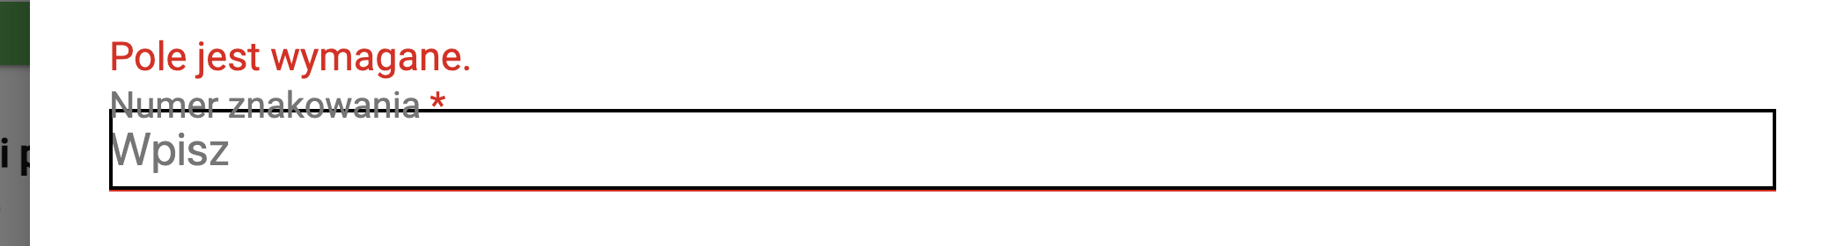  Błąd istotny | Fokus nie powinien powodować, zakrywanie innych elementów interfejsu użytkownika | T,P | Niespełnione

Zasada nr 3: Zrozumiałość — informacje oraz obsługa interfejsu użytkownika muszą być zrozumiałe.

Wytyczna 3.1 Możliwość odczytania: Treść powinna być zrozumiała i możliwa do odczytania.

3.1.1 Język strony.
Wynik audyt: Spełnione

3.1.2 Język części strony: Język naturalny każdej części lub frazy zawartej w treści może zostać odczytany przez program komputerowy, z wyjątkiem nazw własnych, wyrażeń technicznych, słów w nieokreślonym języku oraz słów i fraz, które stanowią część żargonu w bezpośrednio otaczającym je tekście (Poziom A)
Wynik audyt: Spełnione

Wytyczna 3.3 Pomoc przy wprowadzaniu informacji: Istnieje wsparcie dla użytkownika, by mógł uniknąć błędów lub je skorygować.

3.3.1 Identyfikacja błędów (Poziom A)
Wynik audyt: Niespełnione
Strona | Opis Problemu | Rozwiązanie | Typ | Samoocena
https://mpp.pfron.org.pl/authentication/login | Brak powiązanego błędu logowanie z formularzem. Czytnik ekranu nie poinformuje użytkownika o wystąpieniu błędu w trakcie logowania.  Błąd istotny | Powiązanie programistyczne błędów z polami tekstowymi. Wykorzystanie np. role=alert do obsługi błędów.  https://www.w3.org/WAI/WCAG21/Understanding/error-identification.html | R | Spełnione

3.3.2 Etykiety lub instrukcje: Pojawiają się etykiety lub instrukcje, kiedy w treści wymagane jest wprowadzenie informacji przez użytkownika. (Poziom A)
Wynik audyt: Niespełnione
Patrz 1.3.1.

3.3.3 Sugestie korekty błędów (Poziom A)
Wynik audyt: Niespełnione
Strona | Opis Problemu | Rozwiązanie | Typ | Samoocena
Formularze  Cały serwis | Brak powiązanego błędu logowanie z formularzem. Czytnik ekranu nie poinformuje użytkownika o wystąpieniu błędu w trakcie logowania.  Błąd istotny | Powiązanie programistyczne błędów z polami tekstowymi. Wykorzystanie np. role=alert do obsługi błędów.  https://www.w3.org/WAI/WCAG21/Understanding/error-identification.html | R | Spełnione

Zasada nr 4: Solidność — Treść musi być solidnie opublikowana, tak, by mogła być skutecznie interpretowana przez różnego rodzaju oprogramowania użytkownika, w tym technologie wspomagające.

Wytyczna 4.1 Kompatybilność: Zmaksymalizowanie kompatybilności z obecnymi oraz przyszłymi programami użytkowników, w tym z technologiami wspomagającymi.

4.1.1 Parsowanie: W treści wprowadzonej przy użyciu języka znaczników, elementy posiadają pełne znaczniki początkowe i końcowe, elementy są zagnieżdżane według swoich specyfikacji, elementy nie posiadają zduplikowanych atrybutów oraz wszystkie ID są unikalne, za wyjątkiem przypadków, kiedy specyfikacja zezwala na wyżej wymienione cechy. (Poziom A)
Wynik audyt: Niespełnione
Strona | Opis Problemu | Rozwiązanie | Typ | Samoocena
https://mpp.pfron.org.pl/home i pozostałe strony w serwisie | Błędy walidacji HTML - 1 błąd  Błąd istotny | Powinno unikać się błędów semantycznych HTML/XHTML. Kod może zostać sprawdzony, przeanalizowany i zwalidowany na stronie:  https://validator.w3.org/nu/#textarea  Kod HTML należy pobrać z narzędzia developerskiego przeglądarki. | T | Spełnione

4.1.2 Nazwa rola wartość: Dla wszystkich komponentów interfejsu użytkownika (włączając w to, ale nie ograniczając jedynie do elementów formularzy, linków oraz komponentów wygenerowanych przez skrypty) nazwa oraz rola (przeznaczenie) mogą być odczytane przez program komputerowy, a stan, właściwości oraz wartości, które mogą być ustawione przez użytkownika, mogą również być ustawione przez program komputerowy; zawiadomienie o zmianach w tych elementach dostępne jest dla programów użytkownika, w tym technologii wspomagających.
Wynik audyt: Niespełnione
Strona | Opis Problemu | Rozwiązanie | Typ | Samoocena
https://mpp.pfron.org.pl/home | Nie zastosowano atrybutu aria-expanded informującego czytnik ekranu czy dany element jest w aktualnym momencie zwinięty czy rozwinięty dla - menu  <a class="sidenav-trigger show-on-large" data-target="sidenav-menu" href="#"><i class="material-icons">menu</i></a>  Błąd istotny. | Dla elementów rozwijających należy zastosować atrybut aria-expanded i sterować jego wartością z poziomu JS ustawiając na true albo false w zależności czy element jest zwinięty czy rozwinięty:  - aria-expanded="true" jeśli jest rozwinięty,  - aria-expanded="false jeśli jest zwinięty. | T | Spełnione
https://mpp.pfron.org.pl/dogs/ | Wykorzystanie aria-label na elementach <ul>/ <li>  <li role="tab" tabindex="0" id="breeding-tab" aria-label="Hodowla" aria-current="false" aria-controls="breeding-tabpanel" aria-selected="false"><i aria-hidden="true" class="material-icons">assignment_turned_in</i><span class="sidenav-item-label">Hodowla</span></li>  Błąd istotny. | Usuniecie wartość aria-label z wspominanych elementów  https://www.w3.org/TR/using-aria/#practical-support-aria-label-aria-labelledby-and-aria-describedby | T | Spełnione
https://mpp.pfron.org.pl/dogs | Przycisk dodaj opiekuna przekierowuje na inna podstronę, bez informacji, że opuszczamy obecny formularz.  Jeżeli Dodaj opiekuna przekierowuje na inna stroną, powinien być semantyczny linkiem.  Błąd istotny. | Semantyka kodu HTML jest niezwykle istotna dla osób korzystających z czytników ekranu, ponieważ to na ich podstawie są wstanie zidentyfikować przeznaczenie i sposób obsługi elementu. Link to co innego niż przycisk. | T | Spełnione
https://mpp.pfron.org.pl/home | Podwójnie opisanie nawigacji karuzeli.  <li class="indicator-item active" tabindex="0" aria-label="Artykuł: Praca psa przewodnika" title="Artykuł: Praca psa przewodnika"></li>  Błąd istotny | Elementy nawigacji powinny być funkcjonalnymi elementami (np. button), które umożliwią poprawna komunikacje dla czytników ekranu.  https://www.w3.org/WAI/tutorials/carousels/working-example/ | T | Spełnione

4.1.3 Komunikaty o stanie: W treści zaimplementowanej przy użyciu języków znaczników komunikaty o stanie można programowo określać na podstawie roli lub właściwości, tak aby mogły być prezentowane użytkownikowi za pomocą technologii pomocniczych bez fokusu.
Wynik audyt: Niespełnione
Strona | Opis Problemu | Rozwiązanie | Typ | Samoocena
Okno modalne: dodaj Psa | Brak informacji o dodanie pola po kliknięciu „dodaj numer umowy z PFRON”  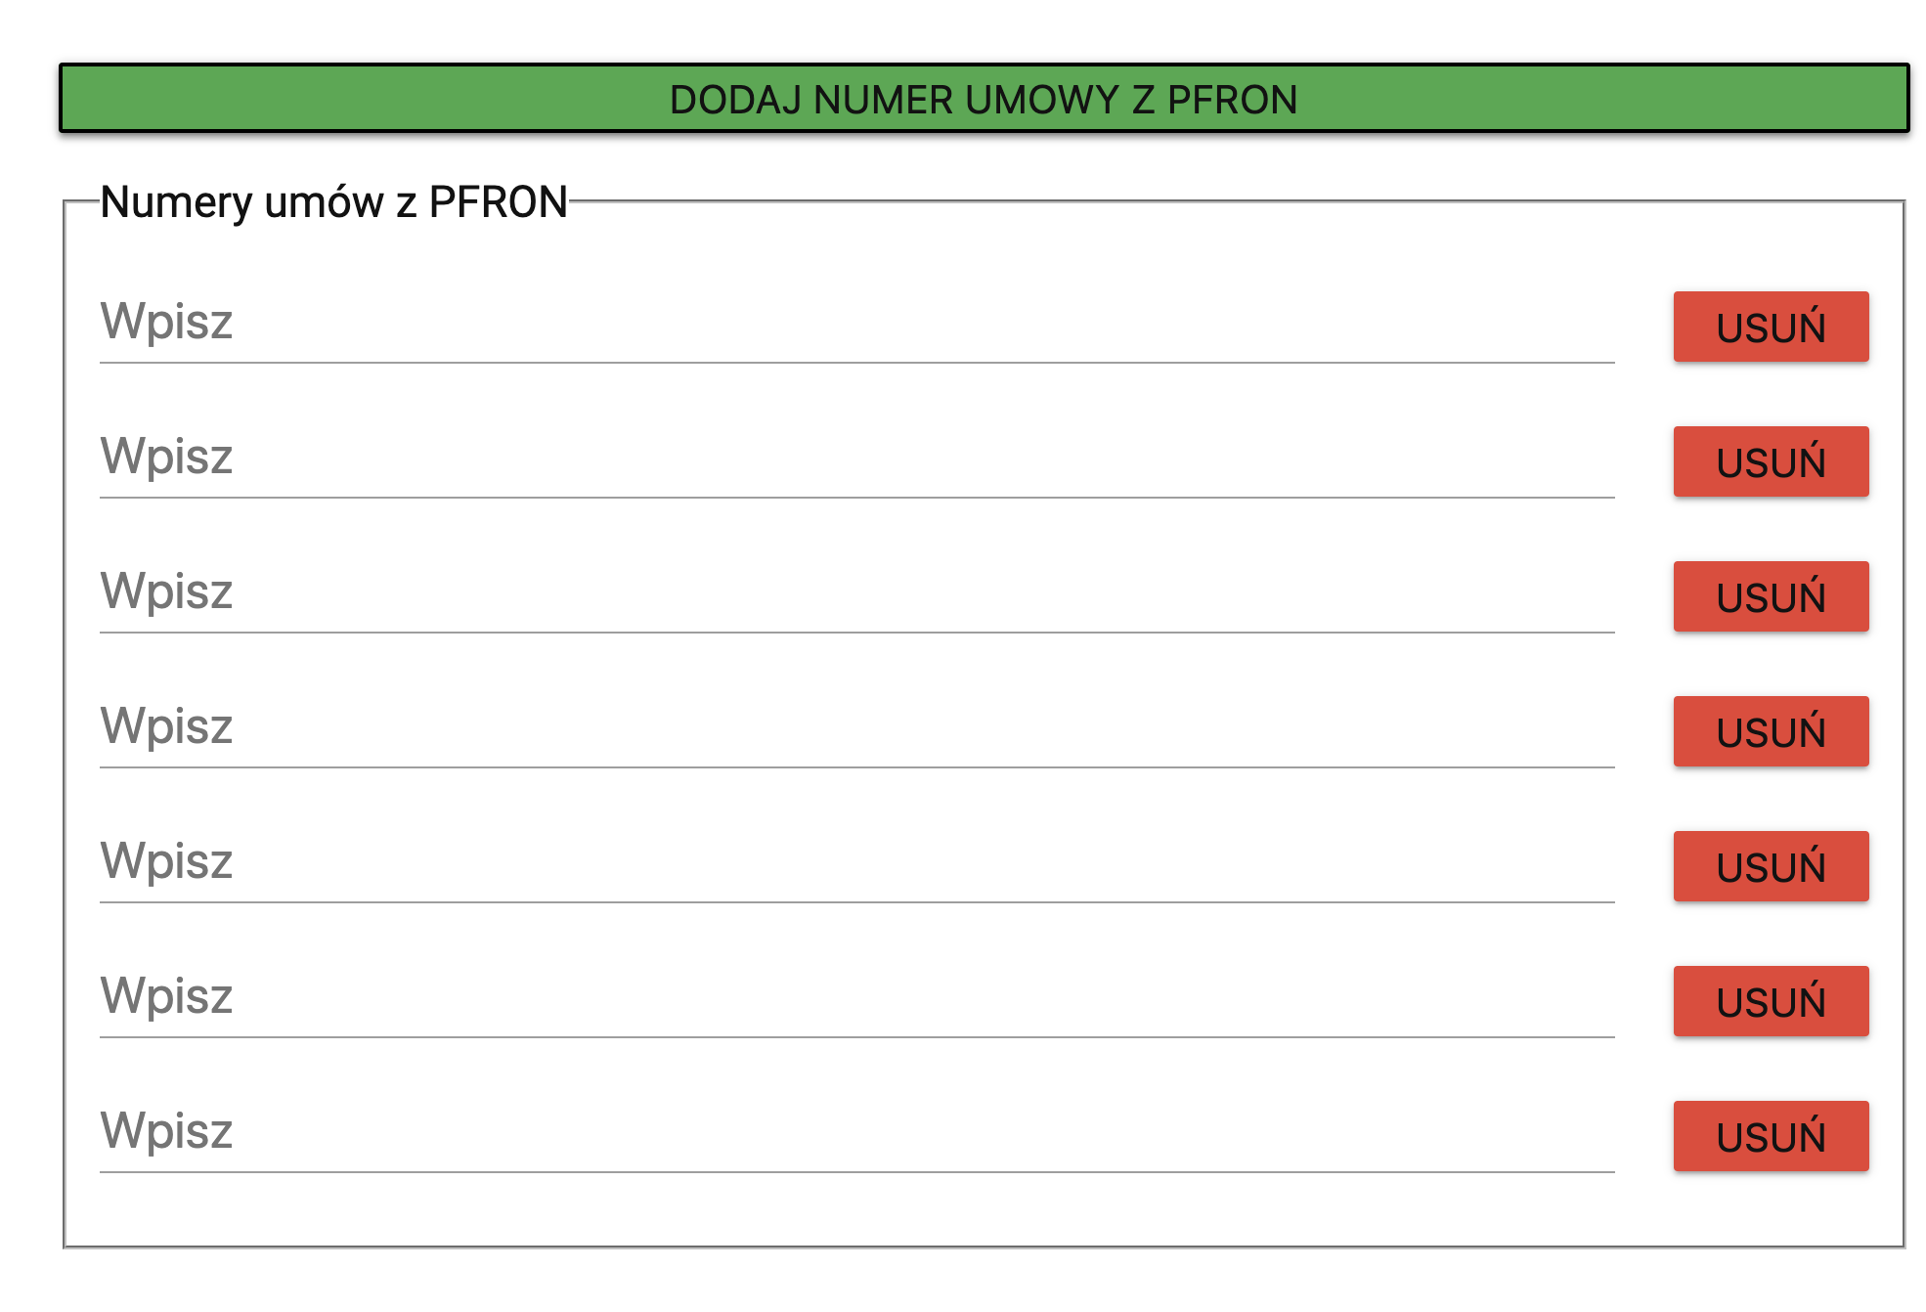  Błąd istotny | Należy informować użytkownika o wszelkich zmianach zachodzących na stronie internetowej w sposób dynamiczny (bez przeładowania strony).  O dodatkowych polach należy poinformować za pomocą ARIA Live Regions.  https://developer.mozilla.org/en-US/docs/Web/Accessibility/ARIA/ARIA_Live_Regions | T | Spełnione
Informacje o Psie | 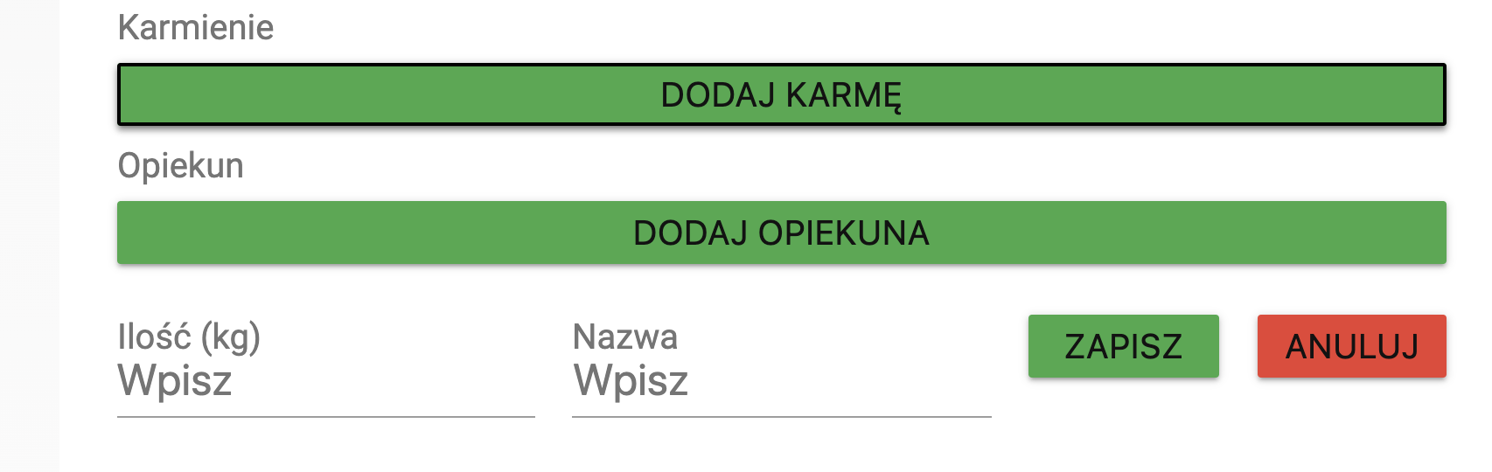  Błąd istotny | Należy informować użytkownika o wszelkich zmianach zachodzących na stronie internetowej w sposób dynamiczny (bez przeładowania strony).  O dodatkowych polach należy poinformować za pomocą ARIA Live Regions.  https://developer.mozilla.org/en-US/docs/Web/Accessibility/ARIA/ARIA_Live_Regions | T | Spełnione

